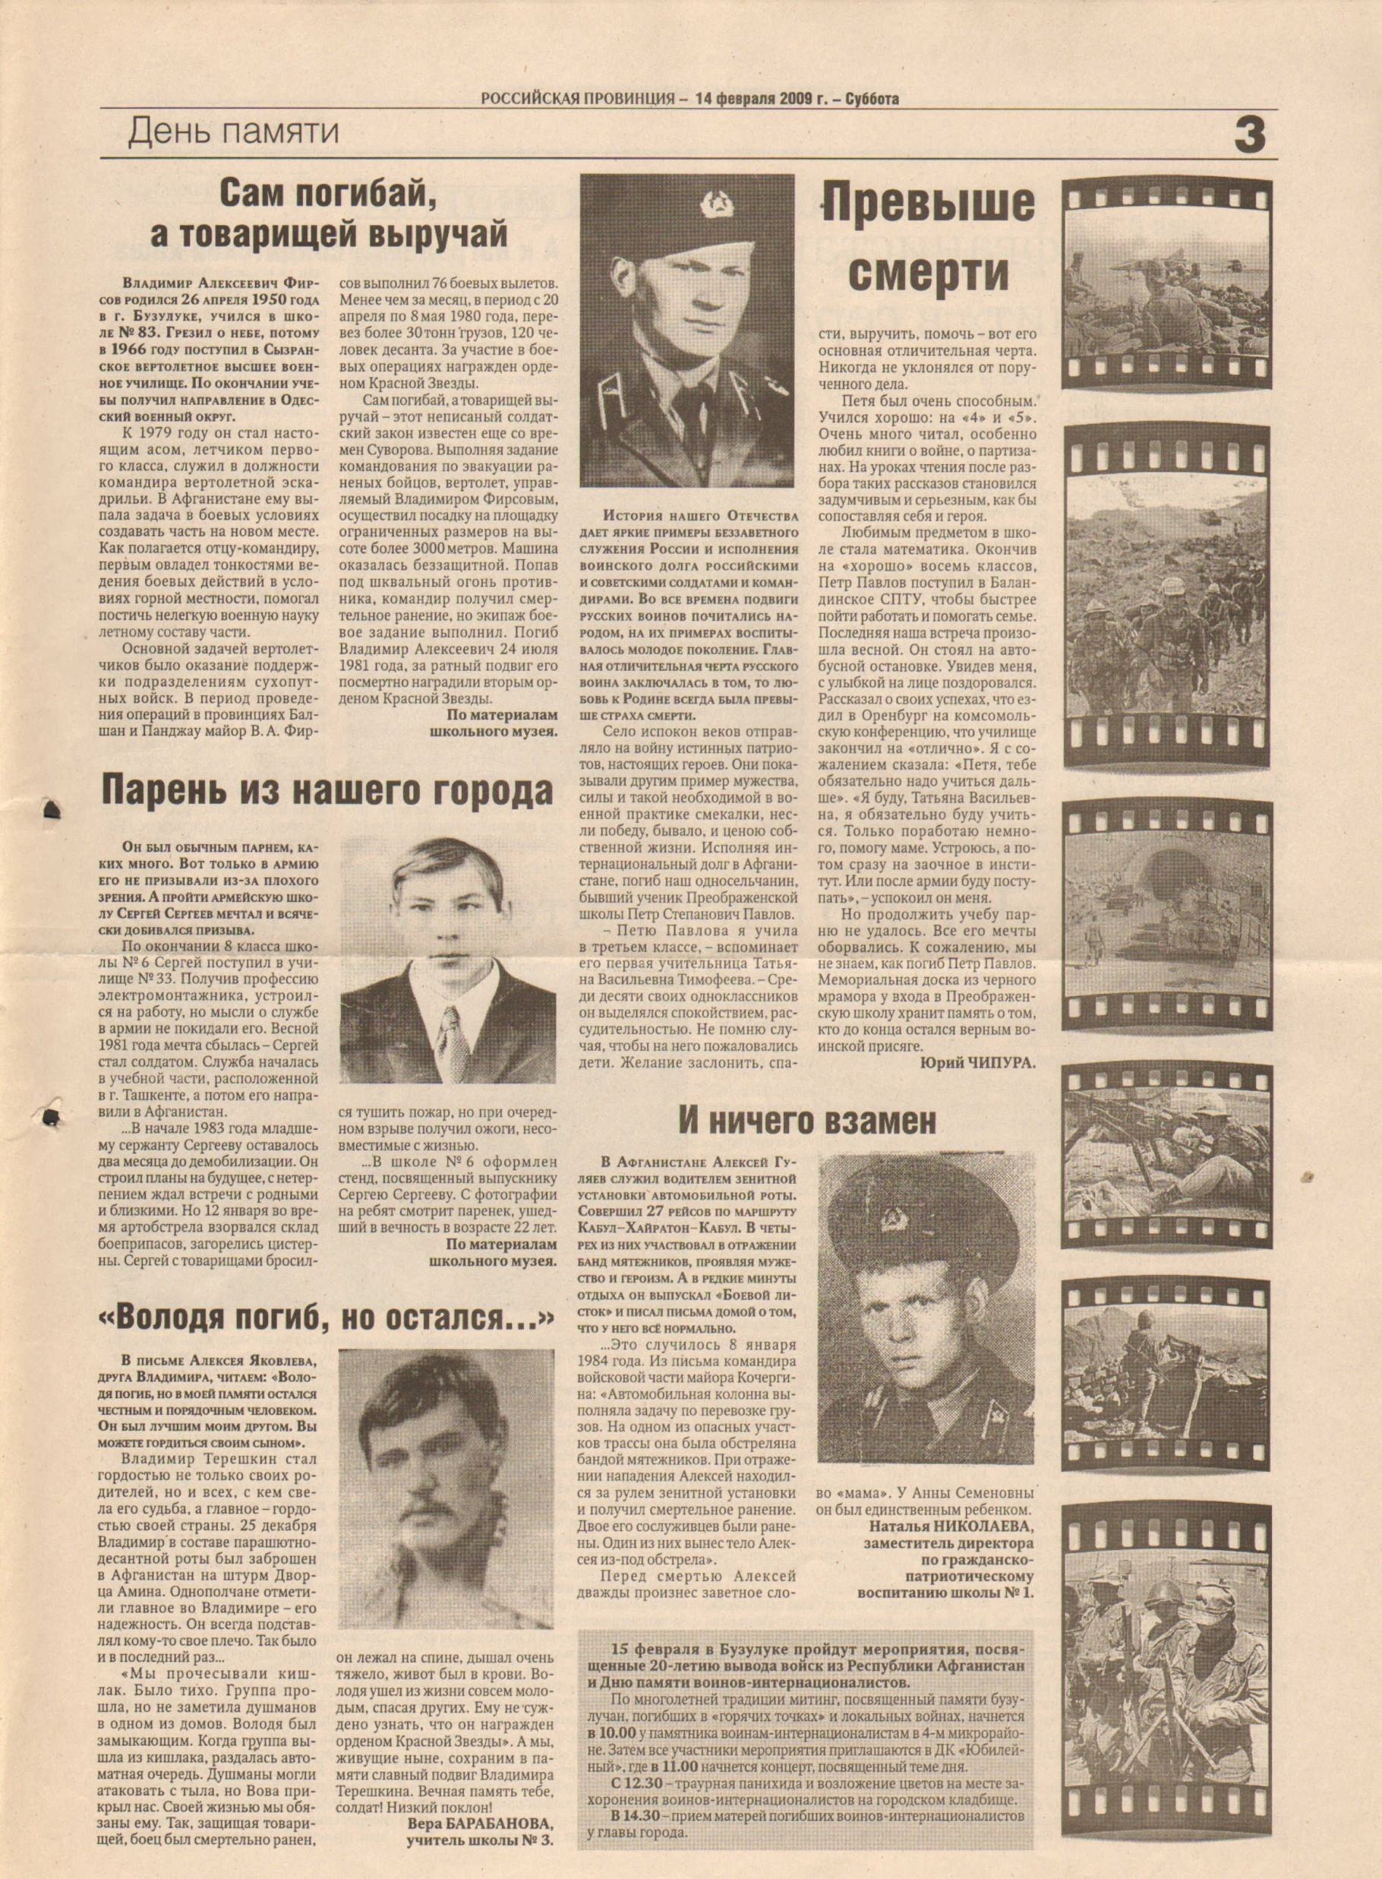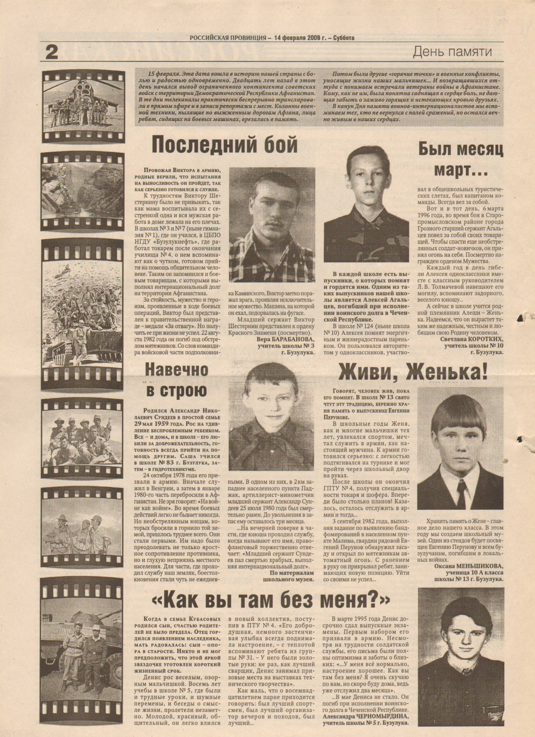

День памяти: [о бузулучанах, погибших во время войны в Афганистане] // Российская провинция. - 2009. – 14 февраля. – С.2-3.